GŠVZ: 11. 5. – 15. 5. 2020
VAJE Z NOGAVICAMI
Pozdravljeni učenci!
Učitelj Nejc je za vas pripravil video posnetek v katerem prikaže kako se lahko razmigamo s pomočjo nogavic.
Potrebujemo: 6 parov nogavic, koš, 3 plastenke
Vadbo lahko izvajate doma, če pa bo vreme naklonjeno, jo lahko izvajate zunaj, na dvorišču ali vrtu.
Verjamemo, da boste vaje izvedli po svojih najboljših zmožnostih, k vadbi pa lahko povabite tudi druge družinske člane!
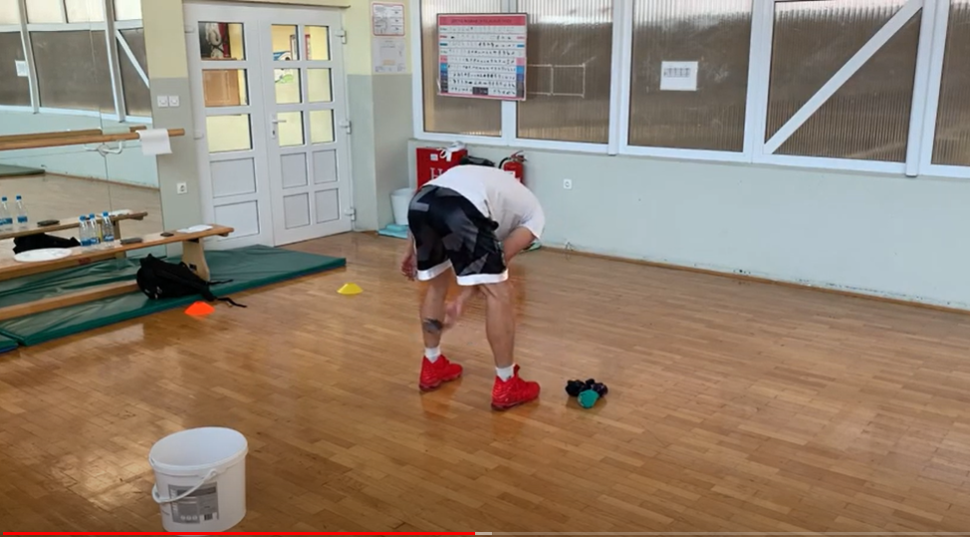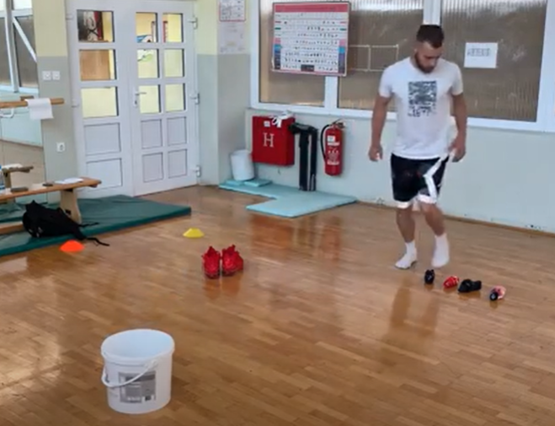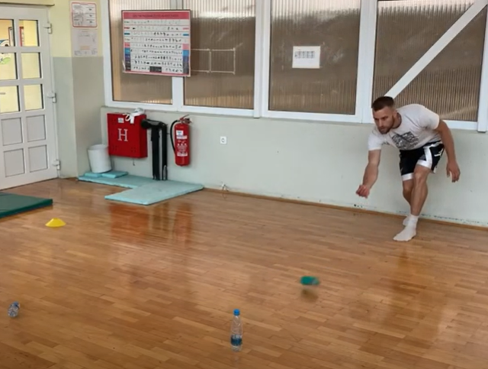
Video posnetek si ogledate na spodnji spletni strani:
https://www.youtube.com/watch?v=1g0pAeENFAE

